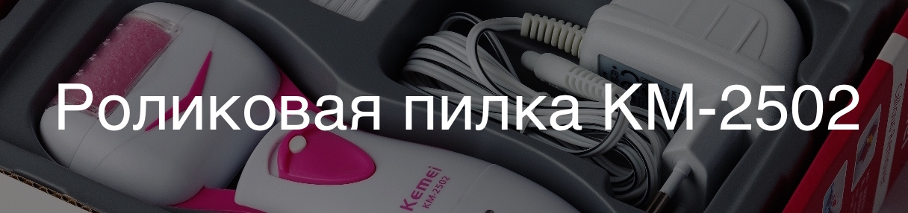
8 499 4 26 36 67

Изображение | Характеристики |  | Объем заказа |  | Цена за единицу товара
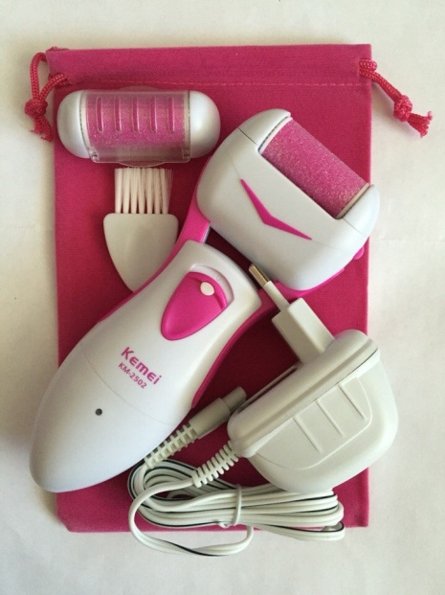 | Электрическая роликовая пилка для удаления огрубевшей кожи стоп.  В комплект входит:  - Электрическая роликовая пилка  - 2 сменных ролика  - Щётка для чистки роликов  - Зарядное устройство  - Мешочек для хранения и переноски |  | от 10шт. |  | 950р.
 |  |  | от 25шт. |  | 925р.
 |  |  | от 50шт. |  | 900р.
 |  |  | от 75шт. |  | 875р.
 |  |  | от 100шт. |  | 850р.
Дополнительные ролики разной абразивности
Изображение |  | Объём заказа |  | Цена
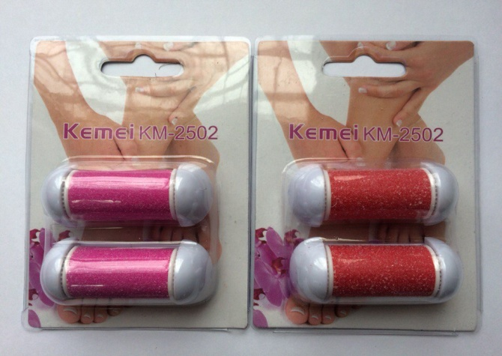 |  | От 1 упаковки |  | 240р./упаковка
http://optpilka.ru

8 499 4 26 36 67
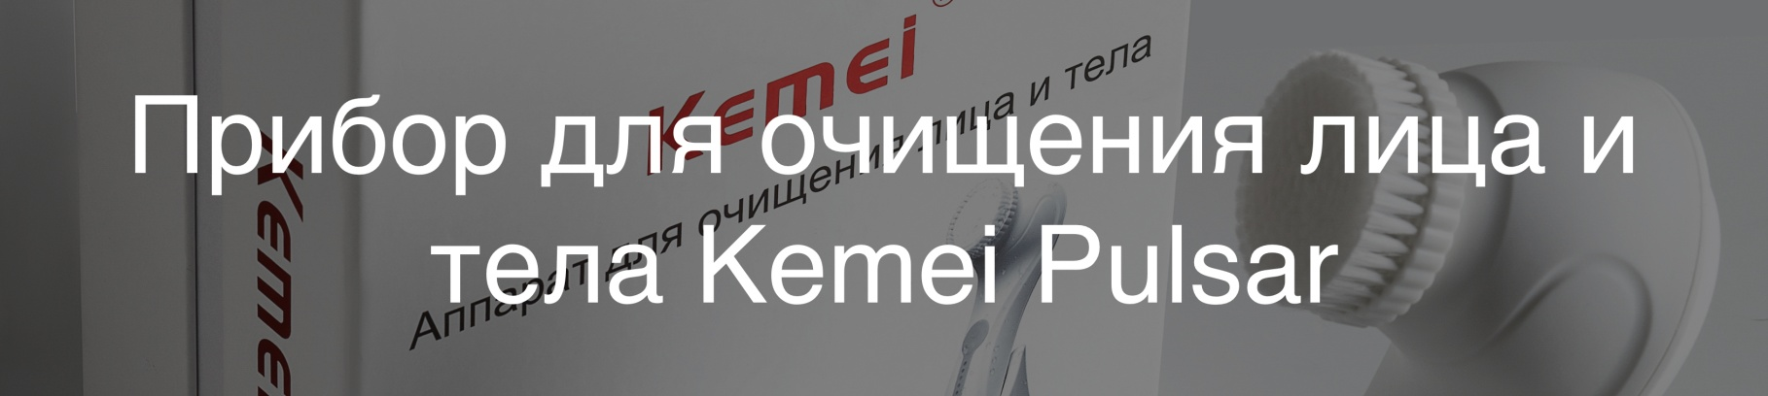
Изображение | Название /  Модель | Характеристики | Объем заказа | Цена за единицу товара
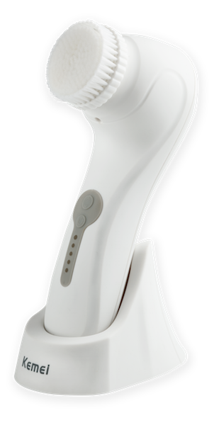 | Kemei KM-6066/Kemei Pulsar | Аппарат для очищения кожи лица и тела.  В комплект входит:  - Аппарат  - 2 сменных насадки  - Зарядное устройство  - Сетевой адаптер | 5шт. | 2500р.
 |  |  | 10шт. | 2300р.
 |  |  | 30шт. | 2200р.

Изображение | Назначение | Количество | Цена
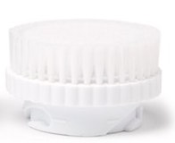 | Для очистки лица | От 1 штуки | 300 руб.
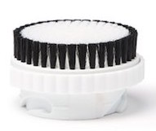 | Для очистки тела | От 1 штуки | 300 руб.
http://optpulsar.ru
8 499 4 26 36 67
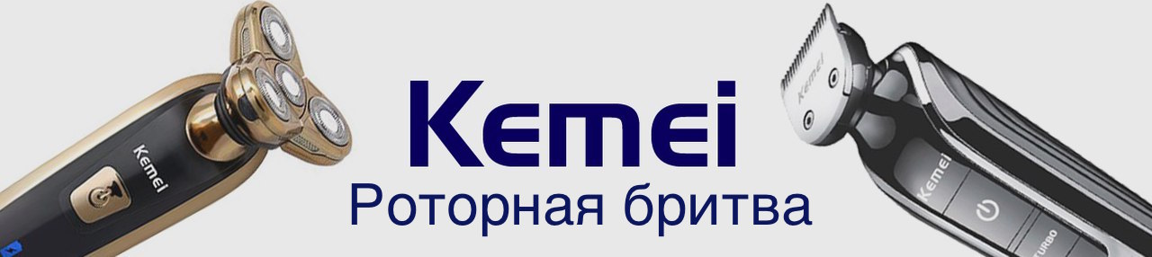

Изображение | Название /  Модель | Характеристики | Объем заказа | Цена за единицу товара
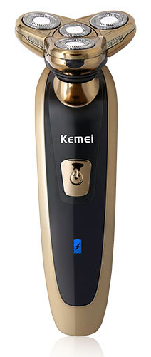 | Kemei KM-363 | Роторная бритва с 4 бреющими головками  В комплект входит:  - Бритва  - Насадка-триммер  - Насадка для удаления волос в носу  - Сетевой адаптер  - Защитная крышка  - Щеточка для очистки бритвы  - Мешочек для хранения и переноски | 5шт. | 1700 р.
 |  |  | 10шт. | 1600 р.
 |  |  | 30шт. | 1550 р.

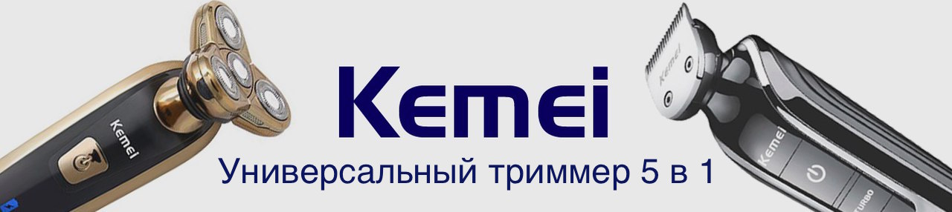
8 499 4 26 36 67

Изображение | Название /  Модель | Характеристики | Объем заказа | Цена за единицу товара
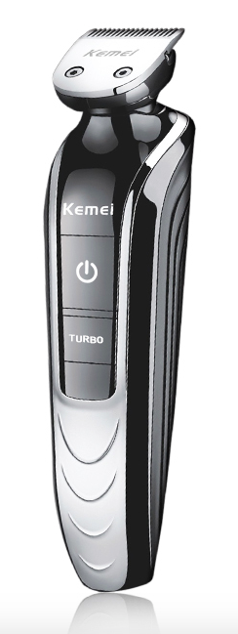 | Kemei KM-1832 | Универсальный триммер 5 в 1  В комплект входит:  - Триммер  - Насадка-нож 20 мм  - Насадка-нож 32 мм  - Насадка-нож 41 мм  - Насадка сеточная  - Насадка для удаления волос в носу  - Ограничитель длины 1-18 мм  - Ограничитель длины 3-20 мм  - Сетевой адаптер  - Щеточка для очистки лезвий  - Мешочек для хранения и переноски | 5шт. | 1800 р.
 |  |  | 10шт. | 1700 р.
 |  |  | 30шт. | 1650 р.

8 499 4 26 36 67
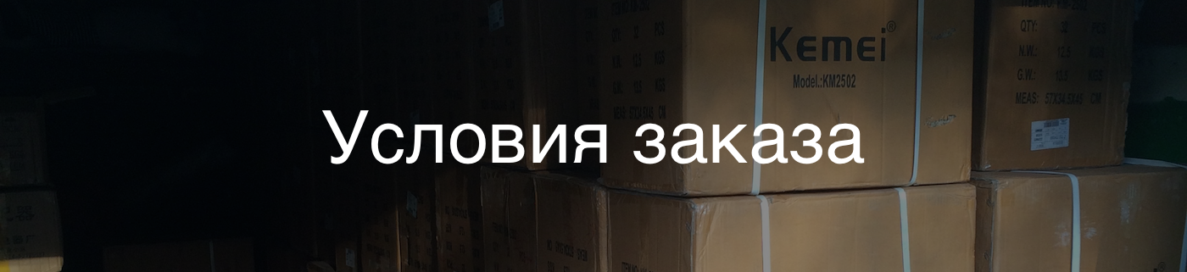

УСЛОВИЯ МИНИМАЛЬНОГО ЗАКАЗА
Заказ возможен при соблюдении одного из двух условий:
- Минимальное количество хотя бы одной из позиций заказа соответствует заявленной в прайсе.
- Общая сумма заказа более 10000 рублей.

СПОСОБ ОПЛАТЫ
- Перечисление средств на карту (Сбербанк, ТКС банк, МДМ банк, ВТБ24).
- Оплата выписанного счета в отделении любого банка на наш р/с (+6% к счету)
- Оплата с помощью электронных денег(Яндекс, WebMoney, QIWI).

СПОСОБЫ И СРОКИ ДОСТАВКИ

Отправка товара осуществляется любой ТК, которую вы выберете. Доставка до склада транспортной компании в нашем городе осуществляется бесплатно, независимо от размера заказа. Отгрузка Вашего заказа производится на следующий день после оплаты.
Возможна оплата услуг грузоперевозчика с нашей стороны, при условии, что вы возместите их переводом на нашу карту в течение 2 дней.

